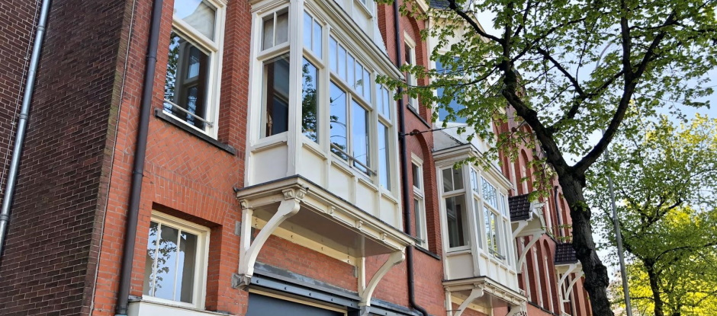

Start procedure aanwijzing monument Gabriël Metsustraat 2-4-6
22 april 2020
Het dagelijks bestuur van stadsdeel Zuid heeft op 21 april besloten om een procedure op te starten tot het al dan niet aanwijzen van de panden Gabriël Metsustraat 2-4-6 als gemeentelijk monument. Dit naar aanleiding van een verzoek van het Cuypers Genootschap. De reguliere termijnen van de behandeling zijn ingekort.

Adviezen
Binnen deze procedure spelen de afdeling Monumenten en Archeologie van de gemeente Amsterdam en de Commissie Ruimtelijke Kwaliteit een rol. Op deze wijze kan er in de besluitvorming een goede en zorgvuldige afweging worden gemaakt tussen het behoud van monumentale waarden, erfgoedbelangen en de overige ruimtelijke en maatschappelijke belangen. Ook is er de ruimte voor belanghebbenden om hun zienswijze in te dienen.

Met spoed
Omdat er voor de genoemde panden een bouwaanvraag loopt, zal de procedure met spoed worden doorlopen. Het college van burgemeester en wethouders neemt het besluit tot wel of niet aanwijzen tot monument.

Voorbescherming
Er geldt zogenaamde ‘voorbescherming’ van het pand met ingang van de datum waarop de eigenaar van het pand de kennisgeving van het voornemen tot aanwijzing als gemeentelijk monument ontvangt. Deze is van toepassing op de aanvraag die nu in behandeling is. Momenteel wordt onderzocht welke werking de voorbescherming heeft voor de al in 2019 verleende maar (vanwege een lopende bezwaarprocedure) nog niet onherroepelijke omgevingsvergunning.

